Lab 6.1 – First Hop Redundancy Protocols – HSRP, VRRP pre IPv4
Topo
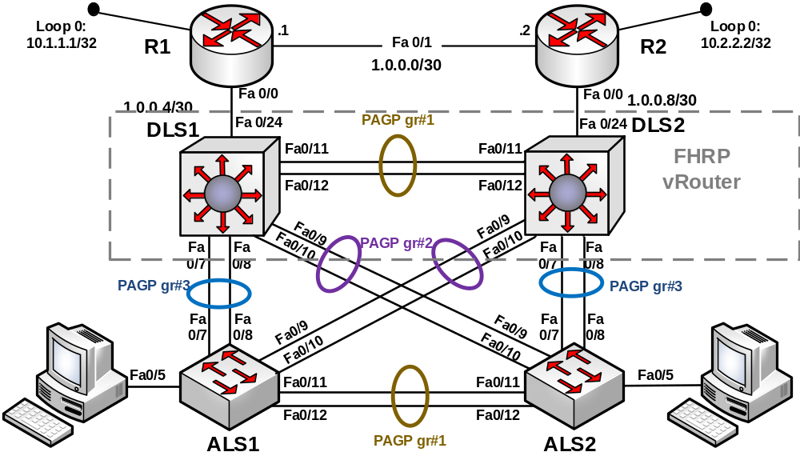
HSRP/VRRP Def. gw adresa
VLAN | Meno | Adresa
99 | Manazment | 192.168.99.1/24
100 | Users | 192.168.100.1/24
110 | Servers | 192.168.110.1/24
120 | Office | 192.168.120.1/24

Požadované kroky
Task | Konfigurácia |  | Verifikácia
Príprava prostredia
- Premaž zariadenia a načítaj do nich def. konfig
- Konfigurácia L2 EtherChannel so statickým trunkom
Konfiguruj medzi prepínačmi PAGP etherchannel. | Príklad: DLS1  Int range fa 0/7 – 8  Channel-group 3 mode desirable  Int port-channel 3  Switchport trunk encapsulation dot1q  Switchport mode trunk | Príklad: ALS1  Int range fa 0/7 – 8  Channel-group 3 mode desirable | auto  Int port-channel 3  Switchport mode trunk | Sh etherchannel summary  Sh etherchannel  Sh int trunk
- VTP, VLAN, STP
Konfiguruj VTP v2 s doménou netlab a ako VTP server DLS1, ostatné prepínače budú vtp klienti | DLS1:  Vtp domain netlab  Vtp version 2 | Ostatné:  Vtp mode client  Vtp domain netlab  Vtp version 2 | Sh vtp status
Pridaj VLAN:  - VLAN 99 name Manazment  - Vlan 100 name Users  - Vlan 110 name Servers  - Vlan 120 name Office | Vlan 99  Name Manazment  Vlan 100  Name Users  ...  ... |  | Show vlan  Sh vlan brief
Zaraď porty s PC do nasledujúcich VLAN:  - VLAN 100: Fa0/5 na ALS1  - Vlan 120: fa0/5 na ALS2 | ALS1:  Int fa 0/5  Switchport mode access  Switchport access vlan 100 |  | Sh vlan
Nastav hostom IP adresu z rozsahu:  - Vlan 100: 192.168.100.221/24  - Vlan 120: 192.168.120.222/24  A over konektivitu. Mala by byť neúspešná. Prečo? |  |  | ping
Konfiguruj Rapid STP. A to tak, aby:  - RB pre VLAN 99 a 100 bol DSL1, sekundárny bol DLS2  - RB pre VLAN 110,120 bol DLS2, sekundárny bol DLS1 | Spanning-tree mode rapid-pvst  ! priklad pre DLS1  Spanning-tree vlan 99,100 root primary  Spanning-tree vlan 110,120 root secondary |  | Show span  Show span root  Show span vlan VID  Show span vlan VID root
Konfiguruj rýchly prechod access portov do UP stavu | Spann portfast default |  | Show spaning-tree summary
- Manažment VLAN
Konfiguruj na prepínačoch manažmentovú VLAN 99. | DLS1: 192.168.99.101/24  DLS2: 192.168.99.102/24  ALS1: 192.168.99.201/24  ALS2: 192.168.99.202/24 | Príklad pre DLS1:  Int vlan 99  Ip address 192.168.99.101 255.255.255.0 | Show ip int brief
Na access prepínačoch nezabudni na nastavenie def. Gw., ktorým bude neskôr virtuálny FHRP router. | ALS1/ALS2:  Ip default-gateway 192.168.99.1
Over konektivitu medzi prepínačmi na základe ich adries v manažmentovej vlan. |  |  | Ping
- Konfigurácia L3 adresovania a routing-u:
Aktivuj na DLS prepínačoch smerovanie. | Ip routing
Vytvor na DLS prepínačoch štyri SVI rozhrania, pre každú vlan jedno.  Nastav dls prepínačom na daných SVI rozhraniach štvrtý oktet adresy pre DLS1 na 101, resp. pre DLS2 na 102. | Príklad pre DLS1:  Int vlan 100  Ip address 192.168.100.101 255.255.255.0  Int vlan 110  Ip address 192.168.110.101 255.255.255.0  Int vlan 120  Ip address 192.168.120.101 255.255.255.0 |  | Show ip int brief
Konfiguruj fyzické porty medzi smerovačom a jeho DLS prepínačom nasledovne:  - Na smerovačoch nastav požadovanú IP adresu podľa topo tak, že smerovač má tú nižšiu IP adresu | Int fa 0/0  Description Na DLS prepinac  Ip address IP MASK  No shut |  | Sho ip int brief
- Na dls rozhraní fa0/24 sprav L3 port  - Nastav mu danú adresu tak, že DLS má vyššiu IP adresu z rozsahu | Int fa 0/24  No switchport  Ip address IP MASK |  | Sh ip int brief
- Nastav na smerovačoch odpovedajúce LOOP rozhrania | Int loop 0  Ip address IP MASK |  | Show ip int brief
- Konfiguruj a obživ linky medzi smerovačmi
Over, či DLS prepínače majú smerovaciu tabuľku. |  |  | Show ip route
Over, čo vidia smerovače vo svojej smerovacej tabuľke.  Či vidia prefixy sietí z prepínaného segmentu. |  |  | Show ip route
- Konfigurácia smerovacieho protokolu
Konfiguruj smerovanie EIGRP pre AS 1 na DLS prepínačoch a vlož do neho všetky siete daného DLS prepínača.  Ktoré to sú? | Router eigrp 1  No auto-summary  Network NET1 MASK  Network NET2 MASK  … |  | Show ip eigrp neighbor  Show ip route
Konfiguruj smerovanie EIGRP pre AS 1 na smerovačoch a vlož do smerovania všetky siete vrátane loop.
Over smerovacie tabuľky na DLS prepínačoch a na smerovačoch.
Over ping:  - Medzi PC v danej VLAN a jeho def. Gw.  - medzi DLS prepínačmi v rozdielnych VLAN, či smerovačmi,, je nejaký problém s konektivitou? |  |  | Ping
Konfigurácia HSRP
Konfiguruj HSRP takým spôsobom, aby:
- DLS1 bol primárny (Active) smerovač v HSRP grupe pre VLAN 99 a 100.
- DLS2 bol primárny (Active) smerovač v HSRP grupe pre VLAN 110 a 120,
- Zároveň každý s prepínačov bude v opačnom poradí backup (standby) smerovačom danej VLAN.
Príklad pre VLAN 99:  - Číslo hsrp grupy 99, musí byť rovnaké u oboch prepínačoch  - Virtuálna IP adresa: 192.168.99.1/24  - Musí byť rovnaká u oboch prepínačov. | DLS1:  Int vlan 99  standby 99 ip 192.168.99.1  standby 99 preempt  standby 99 priority 150  exit | DLS2:  Int vlan 99  standby 99 ip 192.168.99.1  standby 99 preempt  standby 99 priority 100  exit | Show standby brief  Show standby
Podobne učiň pre vlan 100.
Príklad pre VLAN 120:  - Číslo hsrp grupy 120, musí byť rovnaké u oboch prepínačoch  - Virtuálna IP adresa: 192.168.120.1/24  - Musí byť rovnaká u oboch prepínačov. | DLS1:  Int vlan 120  standby 120 ip 192.168.120.1  standby 120 preempt  standby 120 priority 100  exit | DLS2:  Int vlan 120  standby 120 ip 192.168.120.1  standby 120 preempt  standby 120 priority 150  exit | Show standby brief  Show standby  Show standby vlan XY
Podobne učiň pre vlan 110.
Overenie a pozorovanie
Prejdenie príkazu show standby
Over ping-y medzi IP adresami v rozdielnych vlan, mali by byť úspešné (pozor na firewall vo win7/10).
Pozorovanie zmien:
- Čo sa stane ak dáme na DLS1 svi vlan 99 shutdown? | Int vlan 99  shutdown |  | Show standby brief
- Čo sa stane ak dáme na DLS1 svi vlan 99 späť na UP? | Int vlan 99  No shutdown |  | Show standby brief
- Čo sa stane ak dám na DLS2 príkaz: | Int range port 7 – 12  shutdown |  | Show standby brief
- Vráť späť a pozoruj (čo etherchannel?) | Int range port 7 – 12  No shutdown
Nastav ping-y z PC na PC na neobmedzený počet.
Zhoď na DLS1 vlan 100. Dôjde k prebratiu role, kde primárnym, sa stane DLS2. Stratí sa niečo?
Konfigurácia HSRP autentifikácie
Konfiguruj na DLS1 MD5 autentifikáciu pre VLAN 99 s heslom cisco123 | DLS1:  Int vlan 99  standby 99 authentication ?  standby 10 authentication md5 ?  standby 10 authentication md5 key-string cisco123 |  | Show standby brief
Pozoruj čo sa udialo na DLS1 a čo na DLS2
Dokonfiguruj autentifikáciu na DLS2 a over stav HSRP grupy. | DLS2:  Int vlan 99  standby 10 authentication md5 key-string cisco123 |  | Show standby brief
Konfigurácia HSRP interface tracking-u
Object na int, or int tracking?
Tracking s aktívnym meraním SLA
Pred konfiguráciou over konektivitu z DLS1 na R1 loop. Ak nie je, rieš!
Konfiguruj na DLS1 aktívne SLA meranie, kde budeme ping-ať IP adresu LOOP rozhrania routra R1 | ip sla 1  icmp-echo 10.1.1.1  frequency 5  exit  exit  ! zivotnost merania  ip sla schedule 1 life forever start-time now  ! uchovaj vysledok merania  track 100 ip sla 1 |  | sh ip sla configuration  ip sla statistics
Konfiguruj HSRP tracking na DLS1 tak, že ak bude ping neúspešný, znížim prioritu o 60. | Int vlan 99  Standby 99 track 100 decrement 60
Pozoruj chovanie:  - Shutdown loop portu R1  - Oživ LOOP port R1 |  |  | Show standby brief  Show standby vlan 99  debug standby events  debug standby terse
Konfigurácia VRRP
- Pred začatím konfigurácie odstráň z SVI rozhraní HSRP!!!!
Konfiguruj VRRP takým spôsobom, aby:
- DLS1 bol primárny (Master) smerovač vo VRRP grupe pre VLAN 99 a 100. DLS2,
- DLS2 bol primárny (Master) smerovač vo VRRP vo VRRP grupe pre VLAN 110 a 120,
Zároveň každý s prepínačov bude v opačnom poradí backup smerovačom danej VLAN.
Príklad pre VLAN 99:  - Číslo vrrp grupy 99, musí byť rovnaké u oboch prepínačoch  - Virtuálna IP adresa: 192.168.99.1/24  Musí byť rovnaká u oboch prepínačov. | DLS1:  Int vlan 99  vrrp 99 ip 192.168.99.1  vrrp 99 preempt  vrrp 99 priority 150  exit | DLS2:  Int vlan 99  vrrp 99 ip 192.168.99.1  vrrp 99 preempt  vrrp 99 priority 100  exit | Show vrrp brief  Show vrrp
VRRP tracking rozhraNIA
Konfiguruj na vyskúšanie tracking rozhrania na smerovač tak, aby sa master vzdal role pri neaktívnej lnke. | DLS1:  track 1 interface Loopback 200 line-protocol  int vlan 99  vrrp 99 track 1 decrement 60 |  | Sh vrrp brief
Pozoruj chovanie na DLS1 a DLS2:  - Shutdown int fa0/24 na R1  - Oživ int fa0/24 na R1 |  |  | Sh vrrp brief  debug vrrp events
Alternatívne, vyskúšaj nastaviť vIP na želanom masterovi takú istú ako má svoju IP adresu. Over, kto bude master.

